**Успехов в обучении!**

09.04. Домашняя работа.

**Тема сегодняшнего урока:**

систематизация знаний о безударном окончании глаголаи существительного.

**Цель:**

уметь правильно писать безударное окончание глагола, определив спряжение;

уметь правильно писать безударное окончание существительного, определив склонение и падеж.

**ПОВТОРЕНИЕ**

Освежите память:

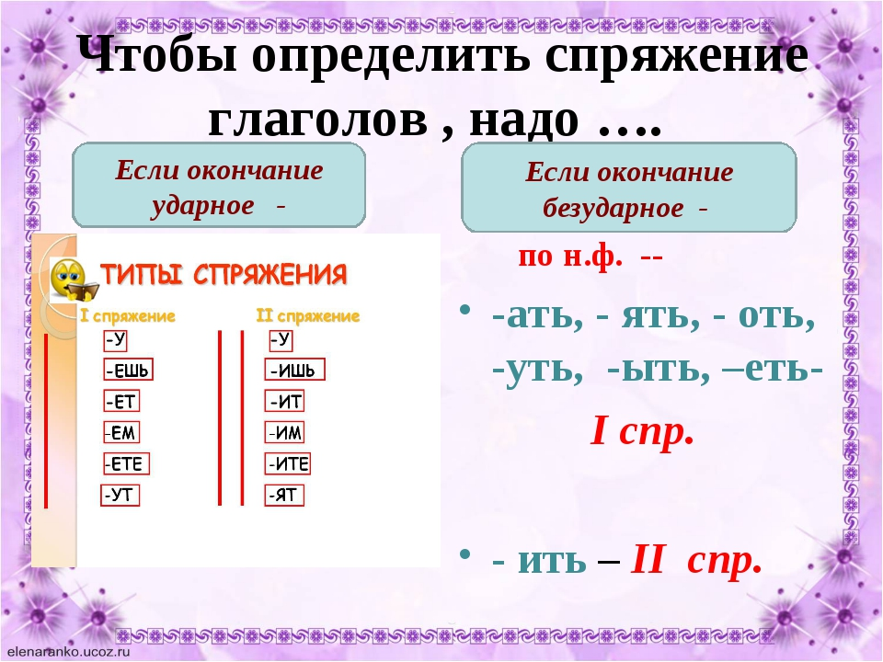

**- ЯТ**

**- ЮТ**

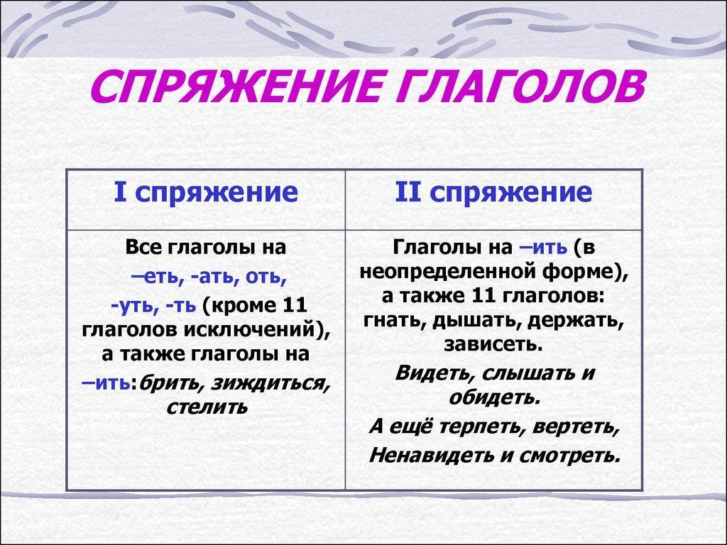

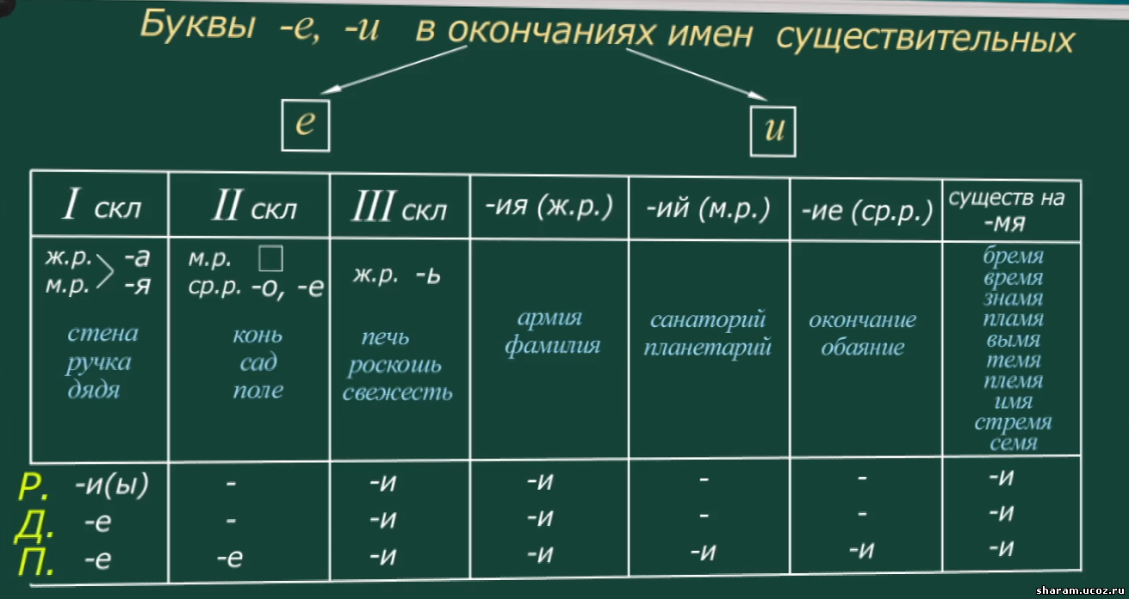

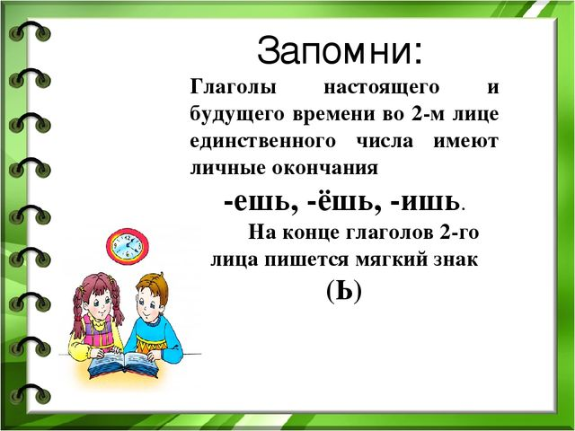

КОНТРОЛЬНОЕ ЗАДАНИ

Наизусть, записать на видео,

когда "будет отлетать от зубов"

АЛГОРИТМ ОПРЕДЕЛЕНИЯ СПРЯЖЕНИЯ ГЛАГОЛА

**1.** Поставить глагол в форму 3 лица, множественного числа (они). Если **окончание ударное**, то

**-ут, -ют** (**I** спр.), **- ат, -ят** (**II** спр.)

**2.** Если на **окончание безударное**, то ставим глагол в начальную форму (неопределённую форму, инфинитив)

**3.** Все глаголы на **-ить** (кроме брить, стелить, зиждиться) относятся ко **II** спр. и ещё 11 глаголов исключений, остальные относятся к **I** спр.

Определить спряжение и рядом запиши в 3 л. мн.ч

Увидеть, молчать, скучать, нести, беречь.

РТ стр.50 Упражнение 456

Списать в тетрадь.

1. Последнее предложение записать в тексте другое место.

2. Над глаголом ставим ударение, выделяем окончание, сверху пишем спряжение. (Аккуратно ручкой или карандашом, если хорошо отточен)

3. Над существительным ставим ударение выделяем окончание, сверху пишете склонение и падеж. (Аккуратно ручкой или карандашом, если хорошо отточен)

Образец выполнения:

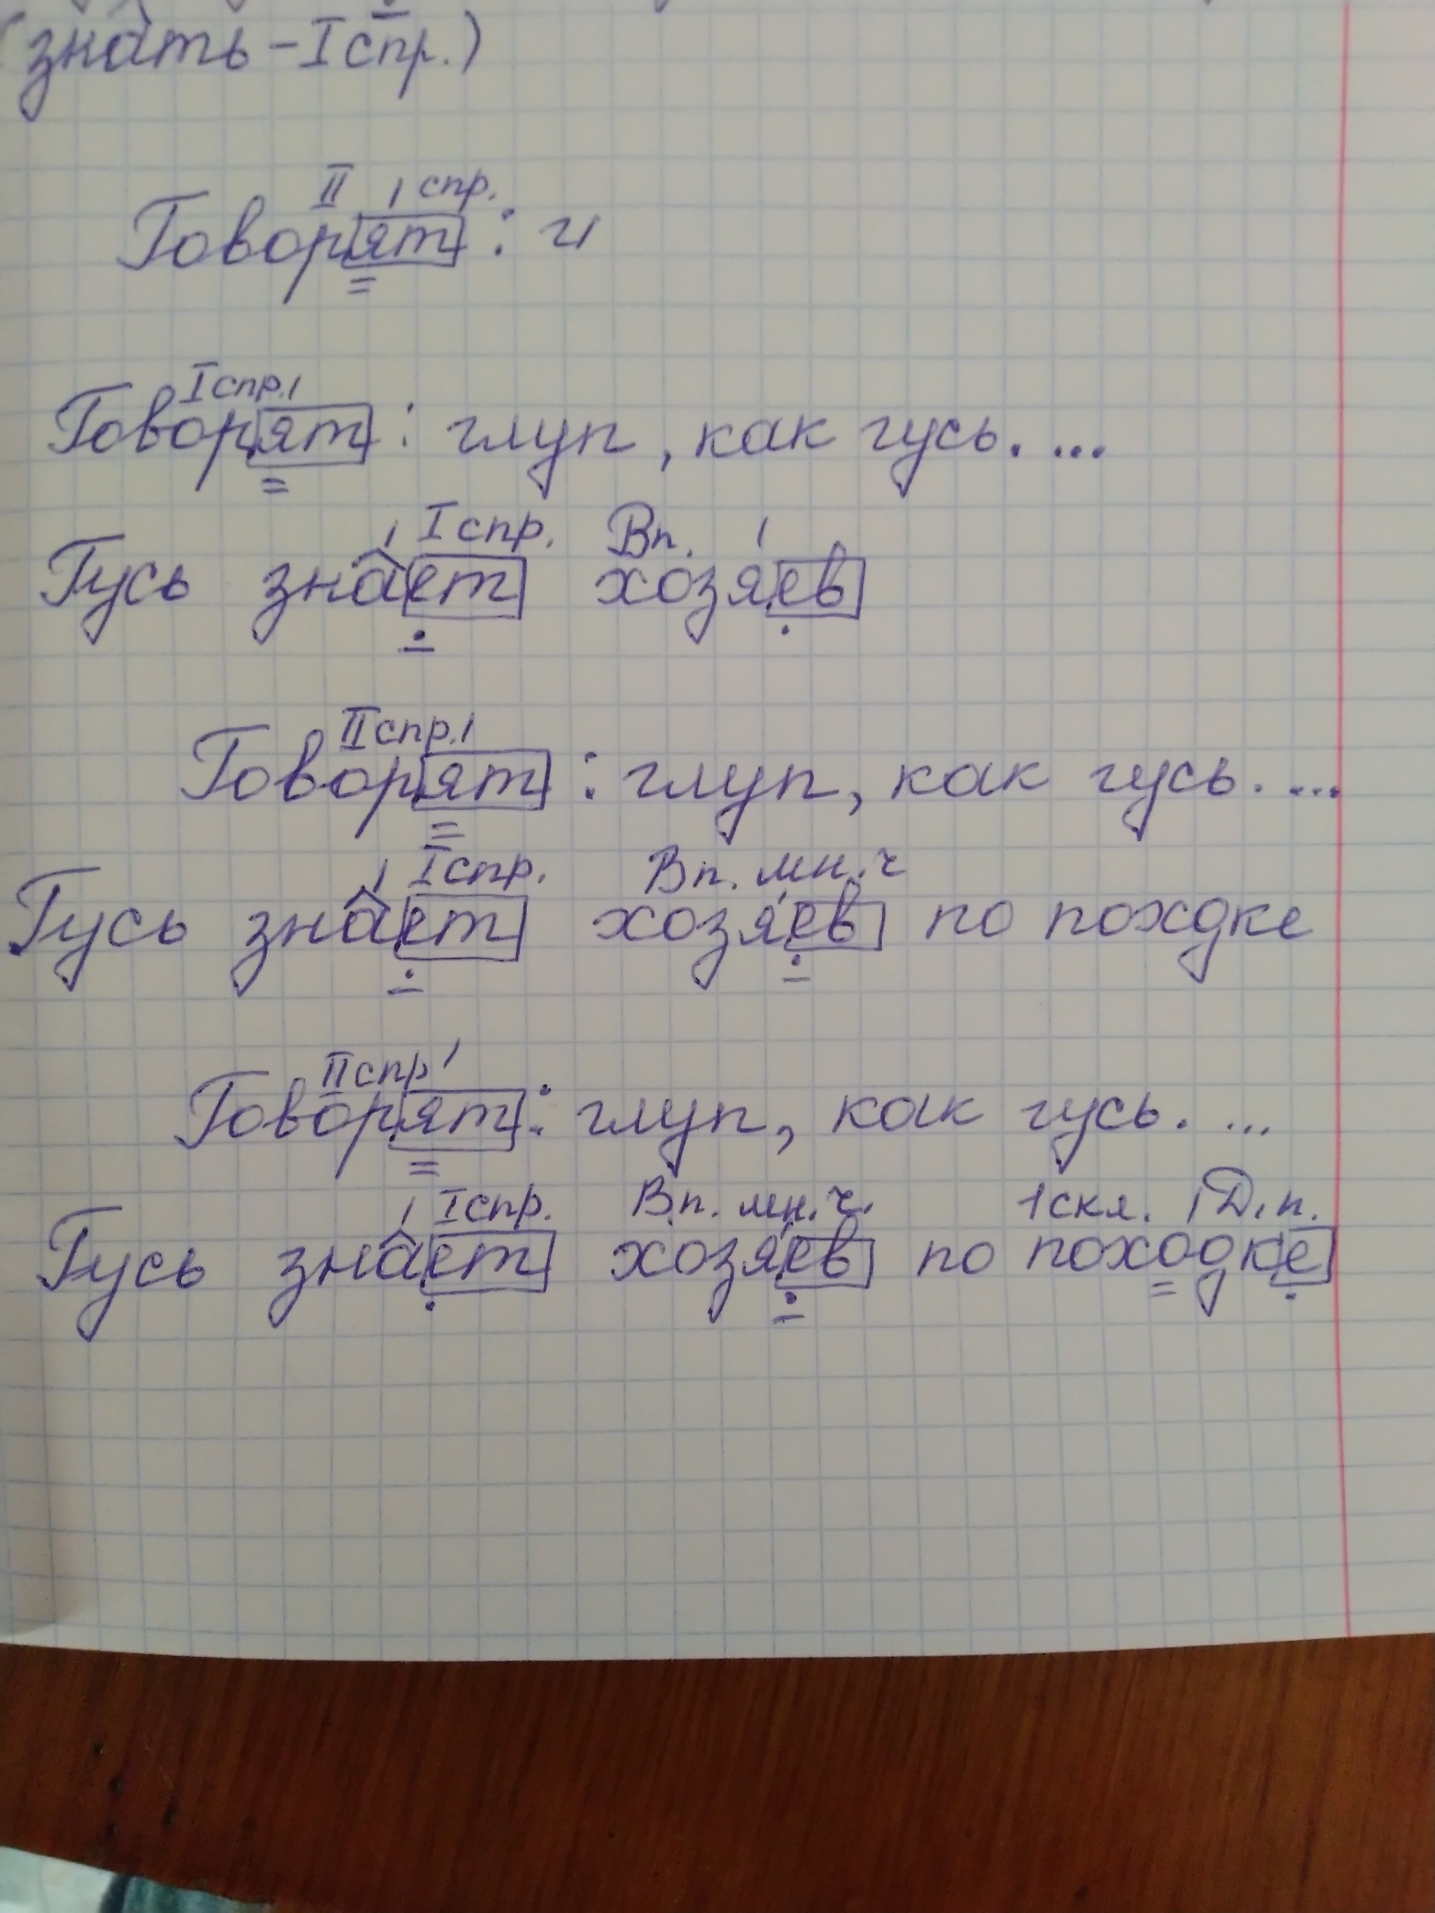

Удачи!

**С интернета, пожалуйста, д/з списывайте,**

**те кто не в силах САМ что-то доказать!**

**Расхождение с образцом не проверяю.**